**Zadanie: Rozwiąż krzyżówkę**

Hasło krzyżówki, to nazwa akcji edukacyjnej Lasów Państwowych odbywającej się w ostatnim tygodniu sierpnia, związanej

z międzynarodowym wydarzeniem – w ramach porozumienia EUROBAST – mającego na celu ochronę europejskich populacji nietoperzy.

Uwaga: Informacje w krzyżówce dotyczą wyłącznie nietoperzy występujących w Polsce.

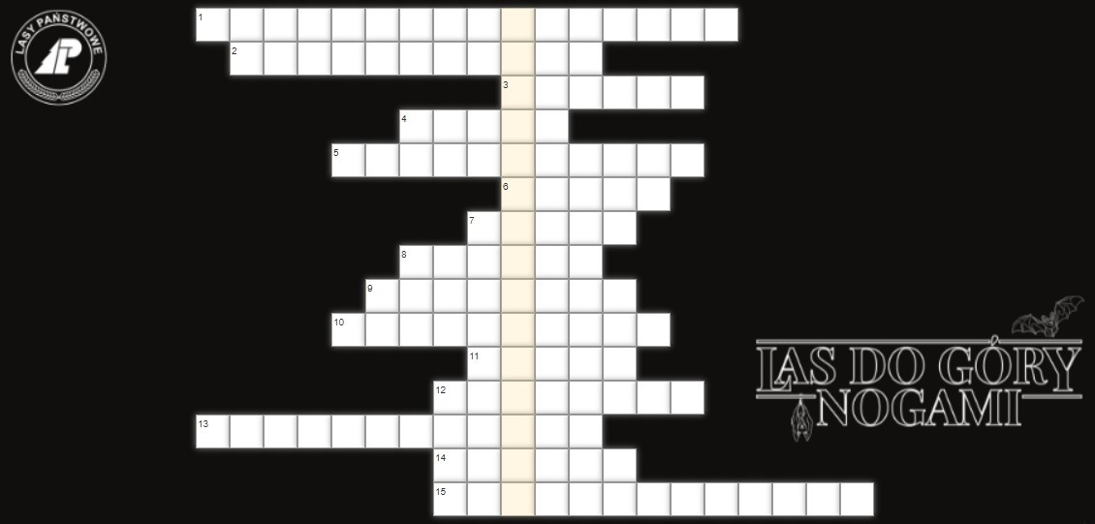

**Hasła:**

1. Największy nietoperz w Polsce
2. Jedna z rodzin nietoperzy - najliczniejsza w gatunki
3. Pokrywa skórę nietoperzy
4. Główny pokarm nietoperzy
5. Zjawisko, które wykorzystują nietoperze podczas polowań oraz lotu między przeszkodami
6. Nietoperz o bardzo dużych uszach
7. Drugi człon (wyraz) nazwy gatunkowej jednego z mroczków – nietoperza ściśle związanego ze środowiskiem człowieka
8. Inna nazwa budki dla nietoperzy
9. Organ (parzysty) budowy nietoperzy, który wyróżnia je wśród innych ssaków
10. Sposób nietoperzy na zimę
11. Najliczniejsza w gatunki grupa nietoperzy w Polsce (nazwa rodzajowa w liczbie mnogiej)
12. Inaczej WĘDRÓWKI na zimowiska lub powrót do siedlisk letnich np. u mopka zachodniego czy borowca wielkiego
13. Rodzina nietoperzy z charakterystyczną naroślą na nosie. Nietoperze należące do tej rodziny wydają ultradźwięki przez nos
14. Owady, które są jednym z "przysmaków" nietoperzy. W ciągu doby mogą złowić ich nawet 3 tysiące!
15. Wszystkie nietoperze w Polsce są pod ........... .............

**Rozwiązania:**

1. borowiec olbrzymi
2. mroczkowate
3. sierść
4. owady
5. echolokacja
6. gacek
7. późny
8. schron
9. skrzydła
10. hibernacja
11. nocki
12. migracje
13. podkowcowate
14. komary
15. ścisłą ochroną